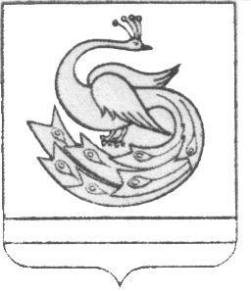
АДМИНИСТРАЦИЯ ПЛАСТОВСКОГО МУНИЦИПАЛЬНОГО РАЙОНА

П О С Т А Н О В Л Е Н И Е

«_04_» ____03_____ 2020г. №_179___

О внесении изменений в
постановление администрации
Пластовского муниципального района
от 14.07.2010 г. № 513

Администрация Пластовского муниципального района ПОСТАНОВЛЯЕТ:
1.Внести следующие изменения в постановление администрации Пластовского муниципального района от 14.07.2010 года №513 «О создании административной комиссии при администрации Пластовского муниципального района»:
1.1) в приложении к постановлению «Перечень должностных лиц, уполномоченных составлять протоколы об административных правонарушениях, предусмотренных законом Челябинской области от 27.05.2010 г. № 584-ЗО «Об административных правонарушениях в Челябинской области» добавить строку: «Статья 13-3. Розничная продажа несовершеннолетним никотиносодержащей продукции, за исключением случаев, когда административная ответственность за указанные действия предусмотрена федеральным законодательством или статьей 13-1 настоящего Закона» – ведущей специалист по защите прав потребителей администрации Пластовского муниципального района Славова К.И.»
2. Настоящее постановление вступает в силу с дня его подписания.

Глава Пластовского
муниципального района А.В.Неклюдов

